

PROSSIMI EVENTI APPROFONDISCI



Domenica 10 novembre MODENA, Galleria Estense ore 15.30
MOZART IN ITALIA
I quartetti milanesi
Quartetto d’archi Sezione Aurea


Giovedì 14 novembre MODENA, sede ASLA ore 17
Nell’ambito dei “Linguaggi delle Arti: Mito e Rito”
IL RITO NELLA COSTITUZIONE ITALIANA
Oltre il mito della società senza religione
con Vincenzo Pacillo (UNIMORE)


Giovedì 28 novembre MODENA, sede ASLA ore 17
Nell’ambito dei “Linguaggi delle Arti: Mito e Rito”
DIGI-MITI D’OGGI
La tecnologia come nuova religione (e ritualità)
con Massimiliano Panarari (UNIMORE)


Martedì 3 dicembre MODENA, sede G&M ore 18
Nell’ambito dei “Linguaggi delle Arti: Mito e Rito”
BAX: J. S. BACH AL SAX
Cronaca di un percorso virtuoso
con Componenti di Saxofollia

Informazioni, prenotazioni e biglietti - www.grandezzemeraviglie.it
info@grandezzemeraviglie.it - tel. 059 214333 / 345 8450413

ISCRIVITI ALLA NEWSLETTER PER RESTARE AGGIORNATO:
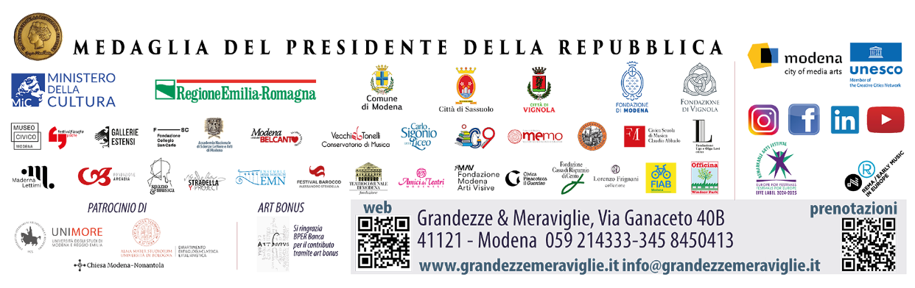

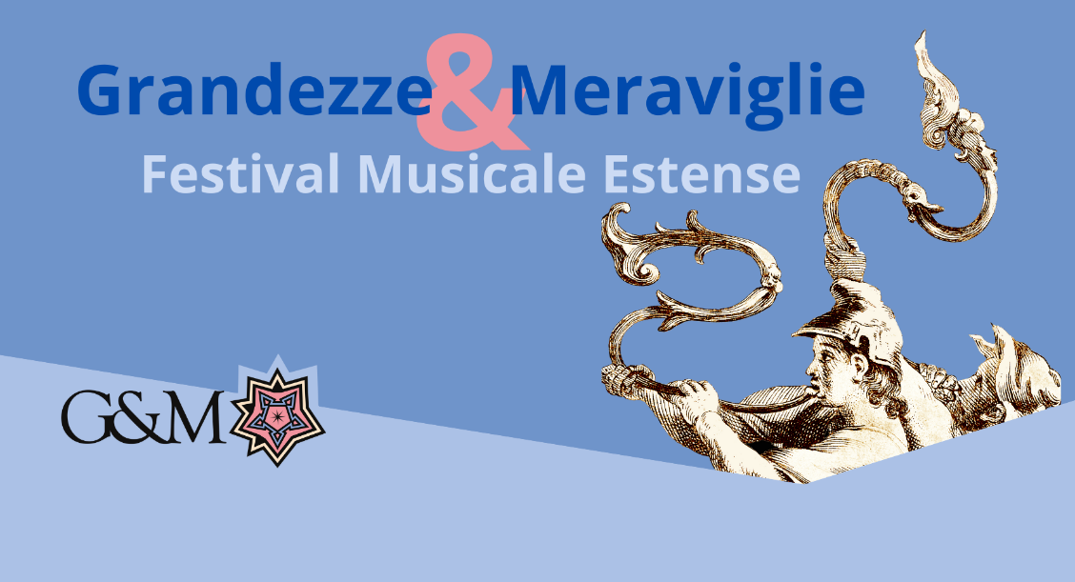

Giovedì 7 novembre, Modena
Sede Accademia Nazionale di Modena

MENZOGNE SUSSURRATE ATTRAVERSO L’ARGENTO
Miti di ieri e di oggi nella psicologia politeistica
di JAMES HILLMAN

con ADIL BELLAFQIH

Nell’ambito di
I LINGUAGGI DELLE ARTI: MITO E RITO
Incontri interdisciplinari
a cura di Erico Bellei e Sonia Cavicchioli
in collaborazione con

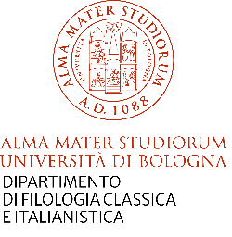
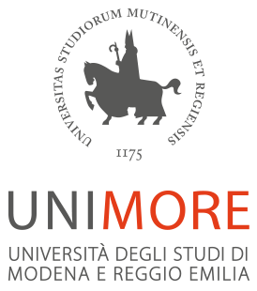
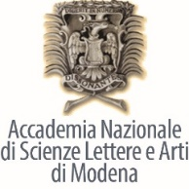

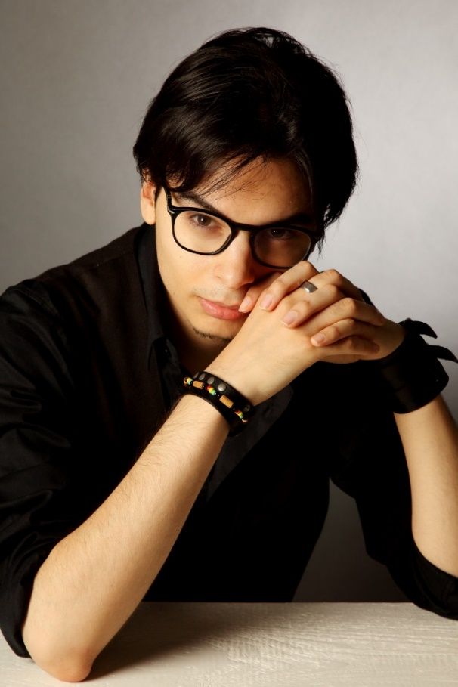
MENZOGNE SUSSURRATE ATTRAVERSO L’ARGENTO

Giambattista Vico, ne La Scienza nuova, riscopre il valore fondante del mito nel tessere un rapporto tra io e mondo. Il rapporto poetico con la realtà si è spezzato con l’avvento di psicologia e razionalismo: i miti sono decaduti tanto da diventare “menzogne attraverso l’argento”, come li definì C. S. Lewis.

Vivere senza miti, però, è impossibile: anche il mito dell’assenza di miti è un mito. Nel secolo scorso lo psicanalista James Hillman ha proposto una radicale revisione della psicologia: una patologia psichica (per esempio la paranoia) non è solo un sintomo, ma una costellazione di immagini inconsce che agiscono su di noi indipendentemente da noi, nello stesso modo in cui Zeus e compagni sconvolgevano la vita di Ettore e Achille. Anche l’io è un mito e l’unico modo per non restarvi intrappolati, secondo Hillman, è l’esercizio della fantasia, restituire alle immagini psichiche corpo e indipendenza. In questo senso, la fantasia non è una fuga dalla realtà, ma l’essenza della psiche.

Adil Bellafqih è nato e vive a Sassuolo. Dopo il Master in scrittura seriale di Rai Fiction, sta frequentando il Dottorato in Scienze Umanistiche dell’Università di Modena e Reggio Emilia, con una ricerca sull’intuizione creativa nell’arte e nella letteratura. Il suo romanzo d’esordio Nel grande vuoto (Mondadori 2019) si è aggiudicato la menzione speciale della giuria alla XXXI edizione del Premio Calvino ed è arrivato secondo al Premio Kihlgren Opera Prima. Il suo ultimo libro è Niente a parte il sangue (Mondadori 2021).
Tiziano Vecellio, Ritratto di Alfonso I d'Este, olio su tela, 1550-1599, Firenze, Palazzo Pitti

